BÁO CÁO THỰC HÀNH LAB 4  
LẬP TRÌNH HƯỚNG ĐỐI TƯỢNG

Nội dung

1. Import the existing project into the workspace of Eclipse 1

2. Additional requirements of AIMS 1

3. Creating the Book class 1

4. Creating the abtract Media class Media class: 3

5. Creating the CompactDisc class: 6

5.1. Creating the Disc class extending the Media class: 6

5.2. Create the **Track** class which models a track on a compact disc and will store information incuding the **title** and **length** of the track 7

5.3.Open the CompactDisc class: 8

6. Create the Playable interface: 8

7. Update the Cart class to work with Media: 11

8. Update the Store class to work with Media: 11

9.Constructors of whole classes and parent classes 12

10. Unique item in a list 12

11. Polymorphism with toString() method 13

12. Sort media in the cart 13

13. Create a complete console application in the Aims class 15

1. Import the existing project into the workspace of Eclipse
2. Additional requirements of AIMS
3. Creating the Book class

Code :  
Lớp book mở rộng từ Media

Lớp media:

Quản lí danh sách author trong đối tượng Book:

Khai báo trường author:

Getter cho trường author:

Set author, add author, remove author:

1. Creating the abtract Media class  
   Media class:  
   Ảnh có chứa văn bản, ảnh chụp màn hình

   Mô tả được tạo tự động

-Class Disc extend từ Media:

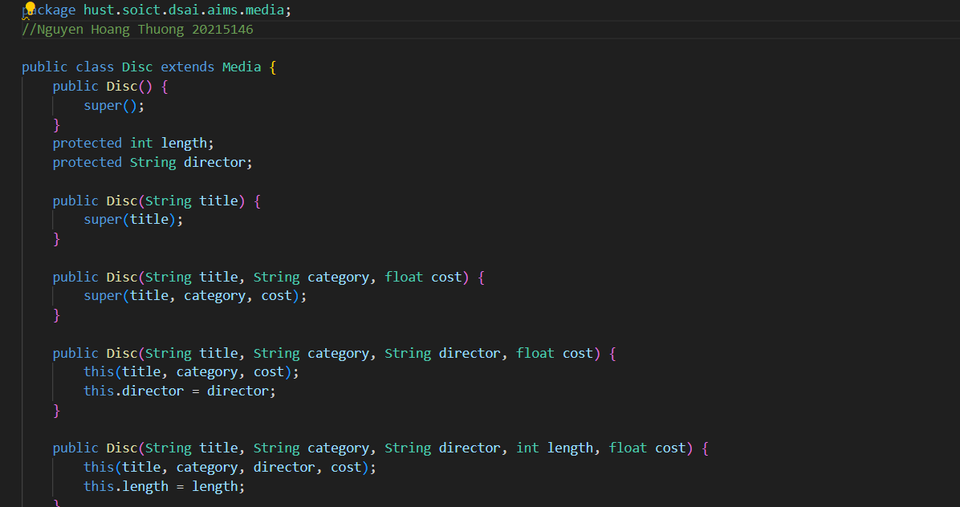

-Class DigitalVideoDisc extend từ Disc:

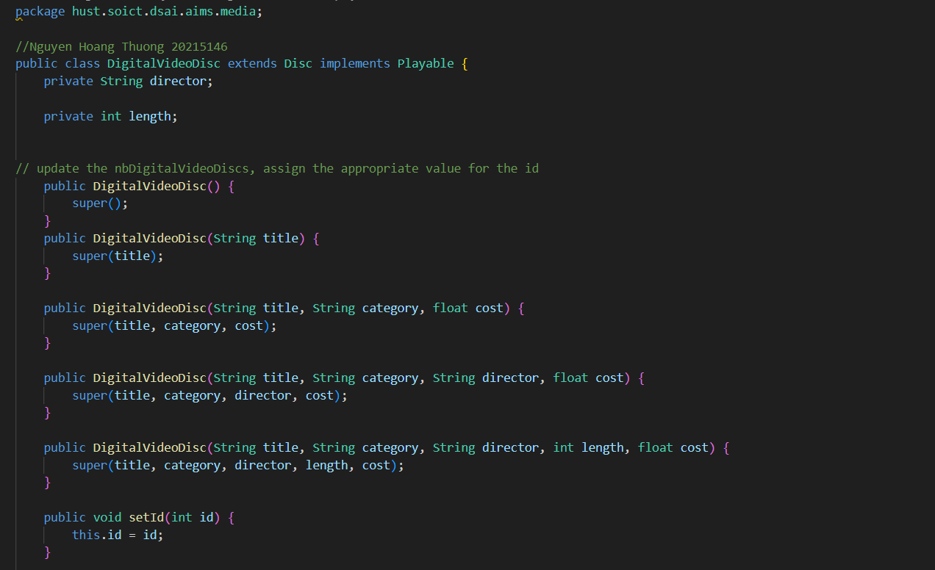

1. Creating the CompactDisc class:
   1. Creating the Disc class extending the Media class:

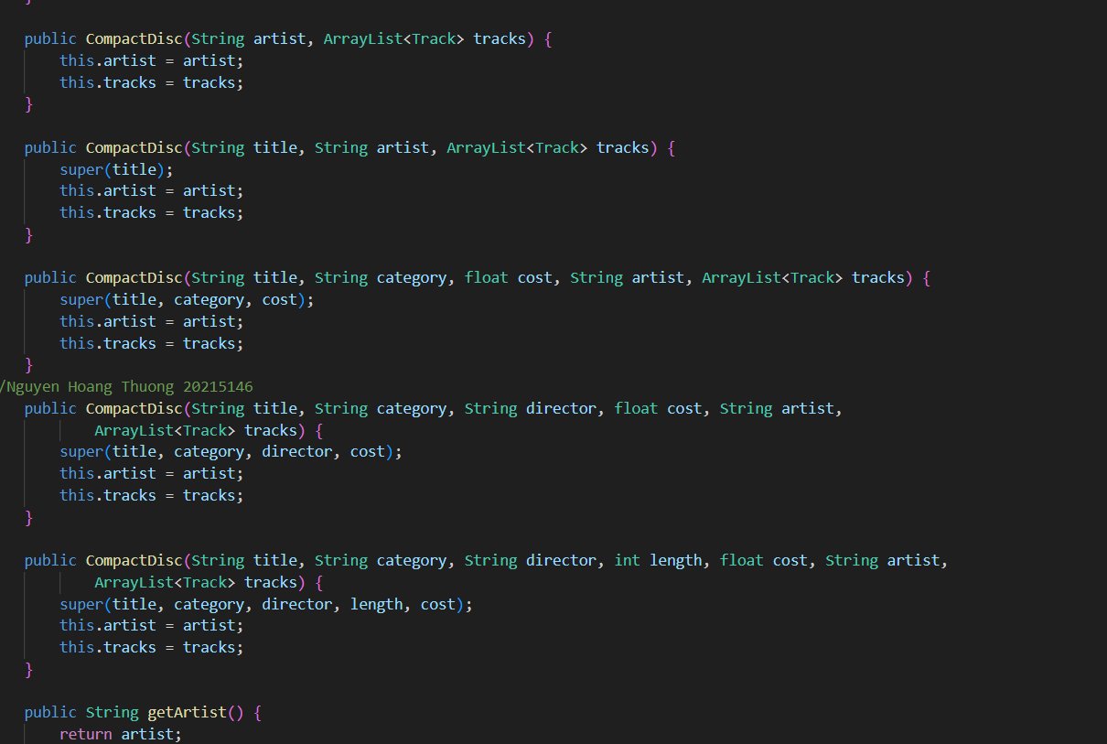

* 1. Create the **Track** class which models a track on a compact disc and will store information incuding the **title** and **length** of the track

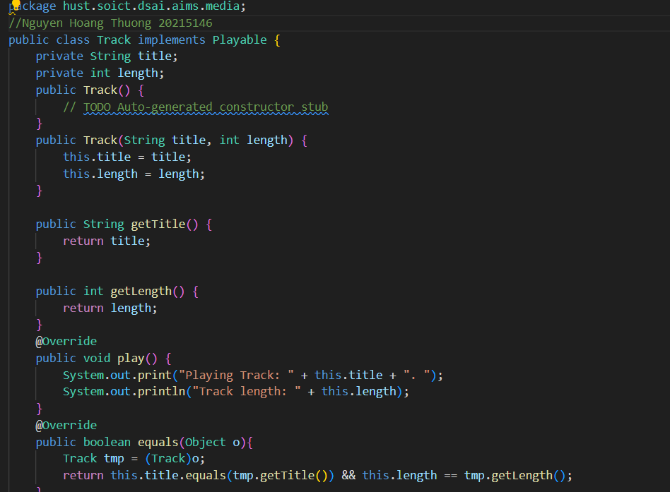

### 5.3.Open the CompactDisc class:

1. Create the Playable interface:

-Playable with DigitalVideoDisc:

-playable with CompactDisc :

-Playable with Track:

1. Update the Cart class to work with Media:  
   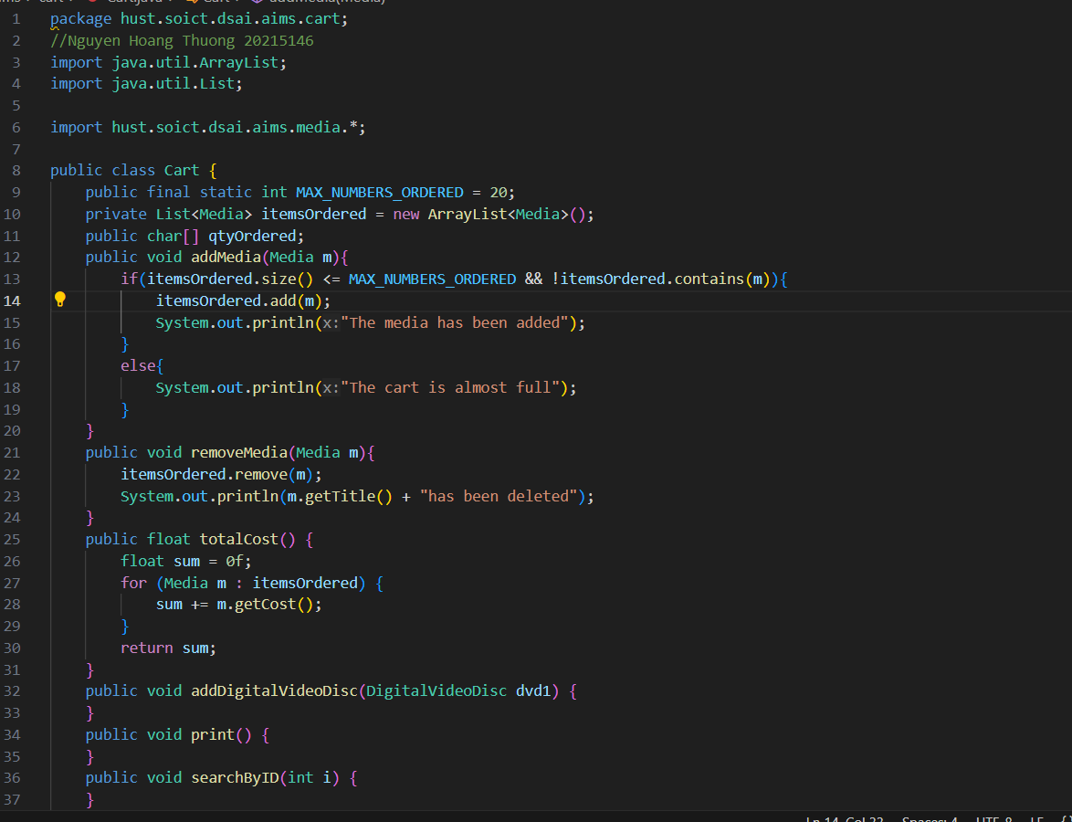
2. Update the Store class to work with Media:

## 9.Constructors of whole classes and parent classes

## 10. Unique item in a list

Track: tiêu đề và độ dài bằng nhau

## 11. Polymorphism with toString() method

## 12. Sort media in the cart

## 13. Create a complete console application in the Aims class

